**МИНОБРНАУКИ РОССИИ**

**Санкт-Петербургский государственный**

**электротехнический университет**

**«ЛЭТИ» им. В.И. Ульянова (Ленина)**

**Кафедра МО ЭВМ**

отчет

**по учебной практике**

Тема: Визуализация алгоритма Краскала

|  |  |  |
| --- | --- | --- |
| Студентка гр. 8381 |  | Гречко В.Д. |
| Студент гр. 8304 |  | Ястребов И.М. |
| Студент гр. 8304 |  | Кирьянов Д.И. |
| Руководитель |  | Жангиров Т.Р. |

Санкт-Петербург

2020

**ЗАДАНИЕ**

**на учебную практику**

|  |  |  |
| --- | --- | --- |
| Студентка Гречко В.Д. группы 8381 | | |
| Студент Кирьянов Д.И. группы 8304 | | |
| Студент Ястребов И.М. группы 8304  Тема практики: алгоритм Краскала | | |
| Задание на практику:  Командная итеративная разработка визуализатора алгоритма на Java с графическим интерфейсом.  Алгоритм: <Краскала >. | | |
| Сроки прохождения практики: 29.06.2020 – 12.07.2020 | | |
| Дата сдачи отчета: 10.07.2020 | | |
| Дата защиты отчета: 10.07.2020 | | |
|  | | |
| Студентка |  | Гречко В.Д. |
| Студент |  | Ястребов И.М. |
| Студент |  | Кирьянов Д.И. |
| Руководитель |  | Жангиров Т.Р. |

**Аннотация**

Цель работы — визуализация работы предложенного алгоритма на языке программирования Java. В ходе прохождения практики предполагается изучение Java и разработка графического приложения.

Практика включает в себя два задания — вводное, для знакомства с языком, и основное, выполняемое в бригаде.

**Summary**

The purpose of this work is to visualize the operation of the proposed algorithm in the Java programming language. During the internship, you will learn Java and develop a graphical application.

The practice includes two tasks — an introductory one for getting to know the language, and the main one, which is performed in the team.

**содержание**

|  |  |  |
| --- | --- | --- |
|  | Введение | 5 |
| 1. | Требования к программе | 6 |
| 1.1. | Исходные требования к программе | 6 |
| 1.2. | Уточнение требований после сдачи прототипа | 7 |
| 1.3 | Уточнение требований после сдачи 1-ой версии | 7 |
| 2. | План разработки и распределение ролей в бригаде | 8 |
| 2.1. | План разработки | 8 |
| 2.2. | Распределение ролей в бригаде | 8 |
| 3. | Особенности реализации | 9 |
| 4. | Тестирование | 16 |
| 4.1 | Тестирование классов | 18 |
| 4.2 | Тестирование кода алгоритма | 19 |
| 4.3 | Тестирование графического интерфейса | 21 |
|  | Заключение | 22 |
|  | Список использованных источников | 23 |
|  | Приложение А. Исходный код – только в электронном виде | 24 |

**введение**

Задача о нахождении минимального остовного дерева встречается часто: допустим, есть n городов, которые необходимо соединить дорогами, так, чтобы можно было добраться из любого города в любой другой (напрямую или через другие города). Разрешается строить дороги между заданными парами городов и известна стоимость строительства каждой такой дороги. Требуется решить, какие именно дороги нужно строить, чтобы минимизировать общую стоимость строительства.

Эта задача может быть сформулирована в терминах теории графов как задача о нахождении минимального остовного дерева в графе, вершины которого представляют города, рёбра — это пары городов, между которыми можно проложить прямую дорогу, а вес ребра равен стоимости строительства соответствующей дороги.

Алгоритм Краскала — эффективный алгоритм построения минимального остовного дерева взвешенного связного неориентированного графа. Также алгоритм используется для нахождения некоторых приближений для задачи Штейнера.

Алгоритм описан Джозефом Краскалом (англ.) в 1956 году, этот алгоритм почти не отличается от алгоритма Борувки, предложенного Отакаром Борувкой в 1926 году.

Суть алгоритма: в начале текущее множество рёбер устанавливается пустым. Затем, пока это возможно, проводится следующая операция: из всех рёбер, добавление которых к уже имеющемуся множеству не вызовет появление в нём цикла, выбирается ребро минимального веса и добавляется к уже имеющемуся множеству. Когда таких рёбер больше нет, алгоритм завершён. Подграф данного графа, содержащий все его вершины и найденное множество рёбер, является его остовным деревом минимального веса.

**1. требования к программе**

* 1. **Исходные Требования к программе**

**1.1.1. Требования к вводу исходных данных**

Для входных данных определяются следующие требования: возможность рисования графа на холсте пользователем и возможность построения графа на основе заданного файла (уточнить в какой форме принимается граф).

**1.1.2. Требования к визуализации**

Возможность рисования графа внутри программы (выделение отдельной области внутри приложения): кастомизация графа (толщина и цвет рёбер, цвет вершин, цвет обводки), свободное размещение вершин внутри области рисования.

Предполагается реализация следующих кнопок: выбор файла для считывания, панель кастомизации, пошаговое выполнение графа, возможность выбора раскраски множеств во время выполнения алгоритма, сохранение полученного графа в файл.

Предполагаемый стиль программы — ведущий цвет зелёный, с использованием белого, черного и серого.

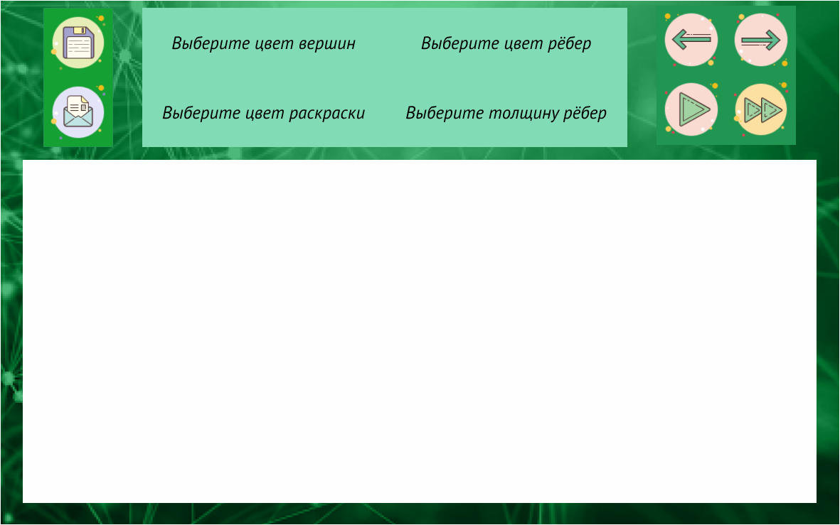Предполагаемый эскиз программы:

Интерфейс представляет собой три блока кнопок и холст для рисования. Добавление вершин будет осуществляется при нажатии правой кнопки мыши. При нажатии на кнопку «Выберите …» будет открываться отдельно окно с 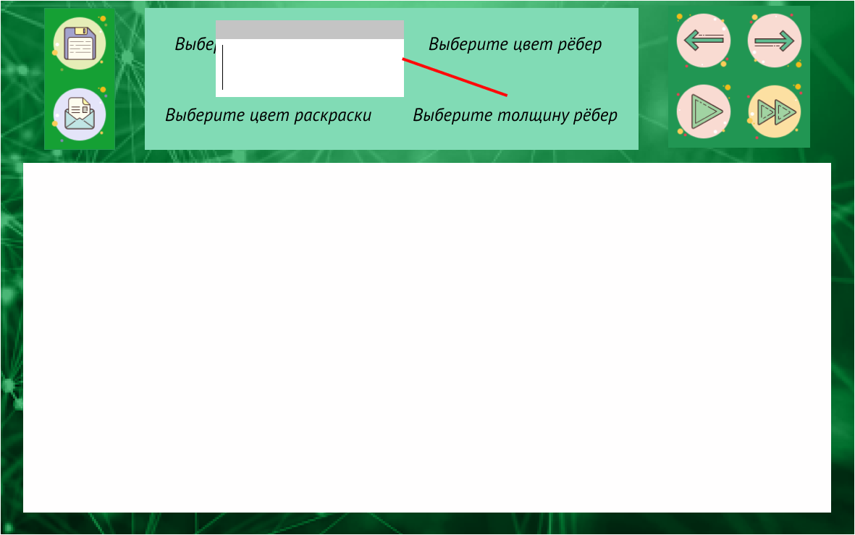пользовательским вводом/ список возможных вариантов.

**1.1.3. Требования к возможностям программы**

Программа предполагает реализацию следующего функционала: два способа считывания данных, панель настроек графа, сохранение графа в файл, редактирование графа, панель настроек алгоритма (настройка двух вариантов выполнения алгоритма, в случае пошагового режима — кнопки вперёд/назад).

**1.1.4. Требования к выходным данных**

Результат работы алгоритма является нарисованным графом внутри приложения и по желанию пользователя сохранение в текстовый файл (уточнить в какой форме принимается граф).

* 1. **Уточнение требований после сдачи прототипа**

После сдачи прототипа были внесены следующие уточнения: на момент сдачи программа представляла собой монолитное приложение, что необходимо было исправить.

* 1. **Уточнение требований после сдачи первой версии программы**

После сдачи первой версии программы необходимы были следующие изменения: разрыв зависимости GUI от текущего алгоритма, изменение структуры хранения вершин и самого графа (в частности хранение цвета), добавление абстрактной фабрики

**2. План разработки и распределение ролей в бригаде**

**2.1. План разработки**

На данный момент предполагается следующий план:

* 2 июля — обсуждение и согласование спецификации, распределение ролей в команде;
* 4-5 июля — разработка прототипа программы (пустой интерфейс).
* 6 июля — реализация алгоритма, без привязки к текущей программе.
* 7 июля — реализация 1 версии программы: автоматическое построение результата работы алгоритма на холсте, считывание графа с холста. Объединение алгоритма и интерфейса.
* 8 июля — показ первой итерации. После неё запуск тестов на работу алгоритма. Написание активной панели кастомизации графа.
* 9 июля — Реализация сохранения в файл и считывание из него. Отрисовка пошагового выполнения.
* 10 июля — сдача готовой программы.

**2.2. Распределение ролей в бригаде**

Предполагается следующее распределение (условное):

* Иван: алгоритмист;
* Вероника: тестировщик, документация, связь с преподавателем;
* Даниил: фронтенд.

**3. Особенности реализации**

Были реализованы следующие пакеты:

Graph: структура для хранения графа. Содержит в себе следующие классы и методы:

|  |  |
| --- | --- |
| Класс Edge | private Node first;  private Node second;  private Integer weight;  представление ребра: вершины, содержащие ребро и его вес |
| public Edge(Node first, Node second, Integer weight)  public Edge()  - конструкторы;  public void setSecond(Node second)  public void setFirst(Node first)  public Node getSecond()  public Node getFirst()  - установка начального/конечного ребра, а также соответственно получение этих значений;  public void setWeight(int weight)  public int getWeight()  - аналогично методы для установки и получения веса ребра  static public class EdgeComparator implements Comparator<Edge>  - компаратор, необходимый для сортировки рёбер при выполнении алгоритма |
| Класс Node | protected String name;  - имя вершины |
| public Node()  public Node(String name)  конструкторы класса  public void setName(String name)  public String getName  - установка и получение имени вершины |
| Класс Graph | private ArrayList<Node> nodeList;  private ArrayList<Edge> edgeList;  -список ребер список вершин – хранение графа |
| public Graph()  public Graph(ArrayList<Edge> edgeList, ArrayList<Node> nodeList)  - конструкторы  public void setEdgeList(ArrayList<Edge> edgeList)  public ArrayList<Edge> getEdgeList()  public void setNodeList(ArrayList<Node> nodeList)  public ArrayList<Node> getNodeList()  - установка и получение доступа к полям  public ArrayList<Node> adjacentNodes(Node e)  - получение списка вершин, смежных к заданной  public boolean isConnected()  - проверка на связность графа  public void save(String filename)  - сохранение в файл текущего графа с холста  public static Graph load(String filename)  - загрузка графа из файла |
| NodeGUIdata | содержит отрисовочные и алогоритмические данные для вершин графа в приложении (чтобы не засорять класс вершина  тем что не относится к вершине как таковой)  protected int x = 0;  protected int y = 0;  - координаты на холсте у вершины  protected Integer unionIndex = null;  -индекс компоненты связности в которой находится вершина |
| public void setX(int x)  public void setY(int y)  public int getX()  public int getY()  - установка и получение доступа к полям  public void setVisited(boolean visited)  public boolean isVisited()  - соответственно установка и проверка на посещённость вершины  public Integer getUnionIndex()  public void setUnionIndex(Integer unionIndex)  - установка и получение номера компоненты связности |

Alghorithm: реализация алгоритма. Данный пакет хранит только один класс:

public Graph KruskalAnalyze(Graph graph) – соответственно сам алгоритм Краскала.

GUI: пакет содержит следующие классы:

|  |  |
| --- | --- |
| public abstract class EdgeFactoryInterface  - интерфейс для фабрики-создателя обьектов Edge (ребра) | public abstract Edge getEdge();  public abstract Edge getEdge(Node first, Node second, Integer weight); |
| public abstract class GraphFactoryInterface  - интерфейс для фабрики-создателя обьектов Graph (графа) | public abstract Graph getGraph();  public abstract Graph getGraph(ArrayList<Edge> edgeList, ArrayList<Node> nodeList);  public abstract Graph getGraph(ArrayList<Edge> edgeList); |
| public abstract class NodeFactoryInterface  - интерфейс для фабрики-создателя обьектов Node (вершин) | protected char name = 'a';  public abstract Node getNode();  public abstract Node getNode(String name); |
| public class NodeFactory extends NodeFactoryInterface   * фабрика вершин | @Override  public Node getNode(){  return new Node(String.valueOf(name++));  }  @Override  public Node getNode(String name){  return new Node(name);  } |
| public class GraphFactory extends GraphFactoryInterface  - фабрика графов | @Override  public Graph getGraph(){  return new Graph();  }  @Override  public Graph getGraph(ArrayList<Edge> edgeList, ArrayList<Node> nodeList){  return new Graph(edgeList, nodeList);  }  @Override  public Graph getGraph(ArrayList<Edge> edgeList) {  return new Graph(edgeList);  } |
| public class NodeFactory extends NodeFactoryInterface  - фабрика вершин | @Override  public Node getNode(){  return new Node(String.valueOf(name++));  }  @Override  public Node getNode(String name){  return new Node(name);  } |
|  | private JButton saveButton = new JButton(new ImageIcon("src\\save.png"));  private JButton loadButton = new JButton(new ImageIcon("src\\load.png"));  private JButton colorNodes = new JButton("Цвет вершин");  private JButton colorEdge = new JButton("Цвет ребер");  private JButton colorFlood = new JButton("Стереть");  private JButton thickness = new JButton("Справка");  private JButton buttonStart = new JButton(new ImageIcon("src\\start.png"));  private JButton buttonSkip = new JButton(new ImageIcon("src\\skip.png"));  private JButton nextStep = new JButton(new ImageIcon("src\\next.png"));  private JButton prevStep = new JButton(new ImageIcon("src\\prev.png"));  // КНОПКИ  GraphFactory factoryGraph = new GraphFactory();  NodeFactory factoryNode = new NodeFactory();  EdgeFactory factoryEdge = new EdgeFactory();  //ФАБРИКИ КОТОРЫЕ БУДУТ ДАВАТЬ ОБЬЕКТЫ (ВМЕСТО ВЫЗОВОВ ОПЕРАТОРА NEW типа как graph g = new graph теперь будет graph g = factory.getgraph)  boolean edgeAddFlag = false; // ФЛАГ НАЖАТИЯ НА СУЩЕСТВУЮЩУЮ ВЕРШИНУ С ПОПЫТКОЙ СОЗДАТЬ РЕБРО  int index = 0; // ИНДЕКС ДЛЯ ПОШАГОВЫХ КНОПОК  int collisionBreaker = 2; // ДОБАВКА К НАЗВАНИЯМ ВЕРШИНЫ ДЛЯ РАЗРЕШЕНИЯ КОЛЛИЗИЙ ИМЕН  public GUI() { /ОГРОМНЫЙ КОНСТРУКТОР ИНТЕРФЕЙСА С ПАНЕЛЯМИ ОБРАБОТЧИКАМИ КНОПОК  public class jPanel2 extends JPanel {  //ХОЛСТ ДЛЯ СОЗДАНИЯ И РЕДАКТИРОВАНИЯ ГРАФОВ    public static void execute() //ЗАПУСКАЕТ ГРАФИЧЕСКОЕ ПРИЛОЖЕНИЕ  } |

**4. тестирование**

**4.1. Тестирование основных классов приложения**

* **Тестирование класса Edge:**

Так как класс Node содержал несложные методы, его тестирование проводилось вручную ещё во время написания алгоритма без привязки к самому приложению.

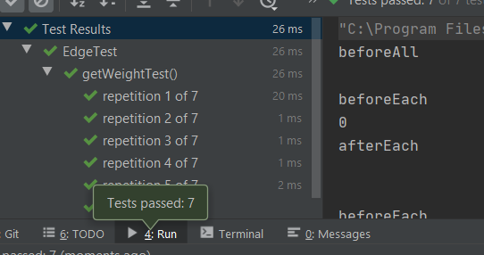В классе Edge была реализована проверка правильного отображения веса, присваивания Вершин начало и конца. Результаты тестирования приведены ниже:

Прохождение тестов по определению веса

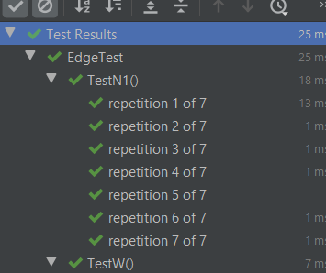Прохождение тестов по считыванию начала и конца каждой вершины версия 1

Прохождение тестов по считыванию начала и конца каждой вершины версия 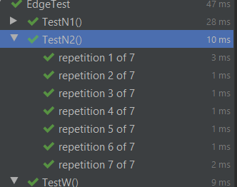2

* **Тестирование класса Graph:**

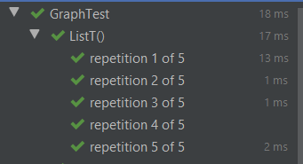В классе Graph были реализованы проверки на следующее: правильное построение графа на основе списков, проверка на смежные вершины и проверка на связность графа.

Тестирование на построение графа

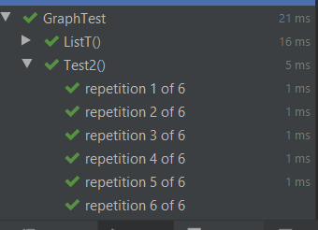

Тестирование на определение смежных вершин

Далее, было проведено тестирование на работу метода проверки связности графа. Однако в результате запуска были выявлены ошибки: при отправки корректного графа метод возвращал отрицательный результат.

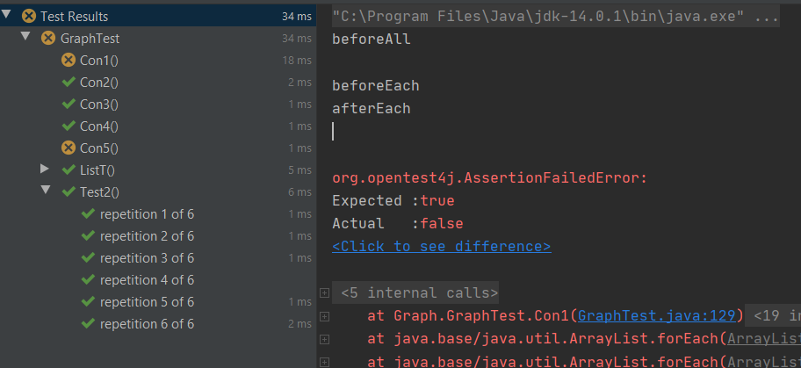

Исправленный вариант:

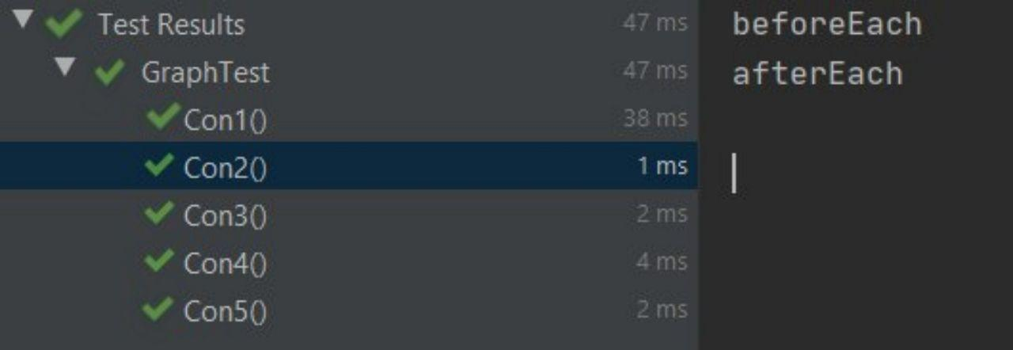

**4.2. Тестирование алгоритма**

Тестирование алгоритма представляло собой интеграционное тестирование: выполнение алгоритма напрямую зависело от правильно реализованных методов в других классах, построения графа, методов в самом классе Алгоритма.

Для тестирования была написана база тестов с разной сложости графами. Тест был запущен на обработку каждого файла и вывода ответа на консоль в тестовом режиме. Ознакомится с содержимым тестов можно в директории examples. Результат работы:

|  |  |  |
| --- | --- | --- |
|  |  | C:\Users\veron\YandexDisk-veranikagrechko\Скриншоты\2020-07-10_01-46-05.png |

Результаты запуска 8 тестов

**4.3 Тестирование GUI**

Тестирование GUI проводилось вручную.

Пример запуска программы:

Была осуществлена проверка функционала приложения:

* 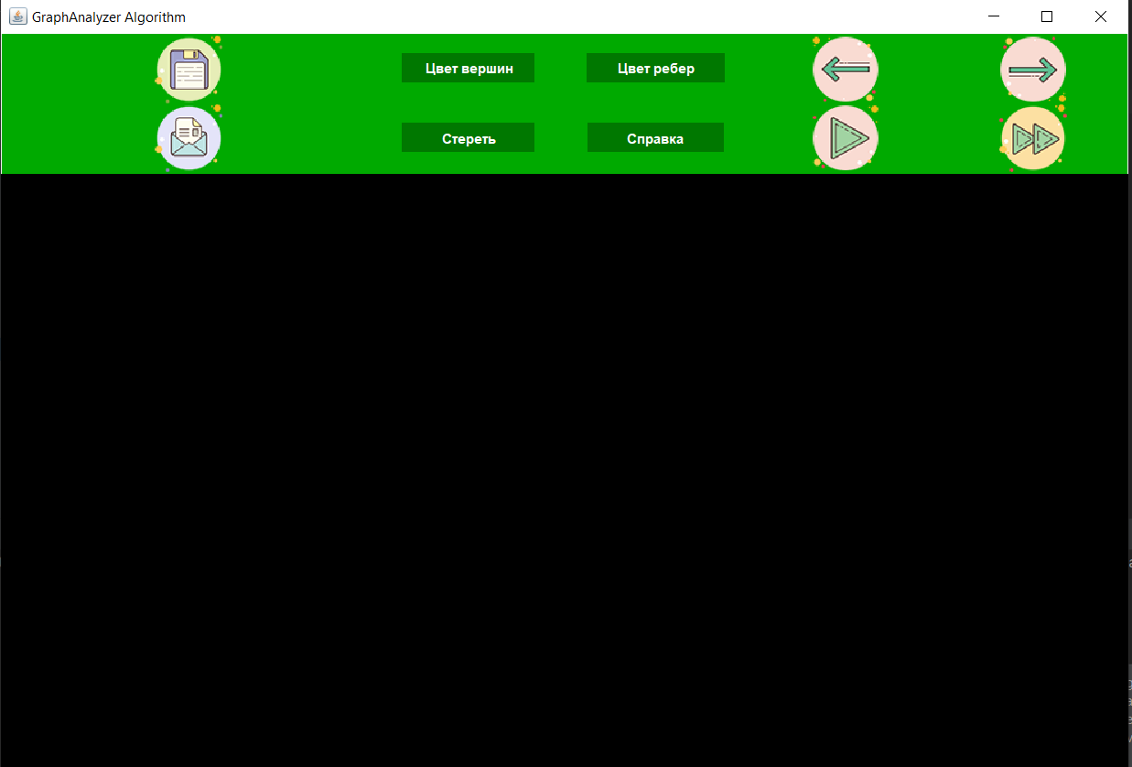Чтение из файла: проверка выполнялась ещё в предыдущем пункте тестирования;
* 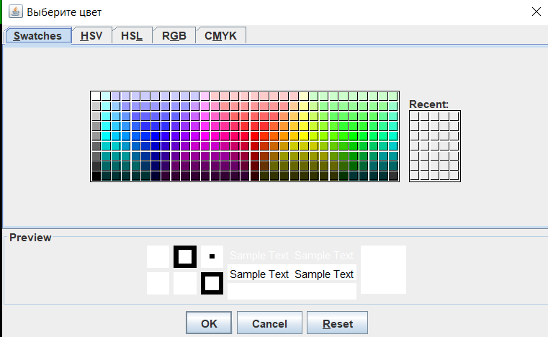Выбор цвета вершин/рёбер:
* 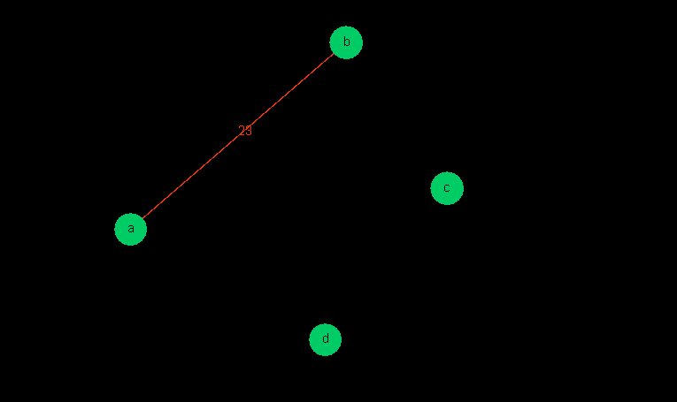Кнопки вперёд-назад:
* Кнопка мгновенного запуска:

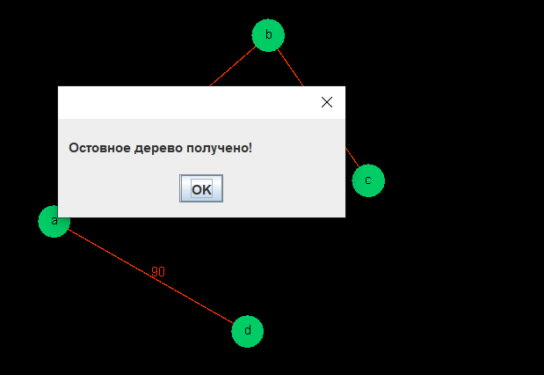

Обработка возможных ошибок:

|  |  |
| --- | --- |
|  |  |
|  |  |
|  |  |

**заключение**

В результате работы было написано приложение, визуализирующее работу алгоритма Краскала. Были расширены знания в области объектно-ориентированного программирования, а также получены навыки работы с языком программирования Java и знакомство с написанием GUI на Java Swing.

**список использованных источников**

1. <https://refactoring.guru/ru/design-patterns/abstract-factory>
2. <https://habr.com/ru/post/169381/>
3. <https://vertex-academy.com/tutorials/ru/samouchitel-po-java-s-nulya/>
4. <https://javarush.ru/quests/lectures/questsyntax.level00.lecture00>

**приложение А**

**Название приложения**

package GUI;

import Graph.\*;

//import Graph.Graph;

//import Graph.Node;

//import Graph.Edge;

import Kruskal.\*;

import javax.swing.\*;

//import javax.swing.colorchooser.AbstractColorChooserPanel;

import java.awt.\*;

import java.awt.event.\*;

import java.nio.channels.AlreadyConnectedException;

import java.util.ArrayList;

//import java.awt.event.ActionEvent;

//import java.awt.event.ActionListener;

public class GUI extends JFrame {

private JButton saveButton = new JButton(new ImageIcon("src\\save.png"));

private JButton loadButton = new JButton(new ImageIcon("src\\load.png"));

private JButton colorNodes = new JButton("Цвет вершин");

private JButton colorEdge = new JButton("Цвет ребер");

private JButton colorFlood = new JButton("Стереть");

private JButton thickness = new JButton("Справка");

private JButton buttonStart = new JButton(new ImageIcon("src\\start.png"));

private JButton buttonSkip = new JButton(new ImageIcon("src\\skip.png"));

private JButton nextStep = new JButton(new ImageIcon("src\\next.png"));

private JButton prevStep = new JButton(new ImageIcon("src\\prev.png"));

GraphFactory factoryGraph = new GraphFactory();

NodeFactory factoryNode = new NodeFactory();

EdgeFactory factoryEdge = new EdgeFactory();

boolean edgeAddFlag = false;

Node saveNode;

int index = 0;

int collisionBreaker = 2;

public GUI() {

super("GraphAnalyzer Algorithm");

this.setBounds(500,200,1000,700);

this.getContentPane().setLayout(new GridBagLayout());

this.getContentPane().setBackground(new Color(255, 255, 255));

this.setResizable(true);

this.setDefaultCloseOperation(JFrame.DO\_NOTHING\_ON\_CLOSE);

JPanel panel1 = new JPanel();

panel1.setLayout(new GridBagLayout());

panel1.setBackground(new Color(0, 170, 0));

GridBagConstraints c = new GridBagConstraints();

c.fill = GridBagConstraints.NONE;

c.anchor = GridBagConstraints.CENTER;

c.gridx = 0;

c.gridy = 0;

c.gridheight = 1;

c.gridwidth = 1;

c.ipadx = -50;

c.ipady = 0;

c.weightx = 1;

c.weighty = 1;

c.insets = new Insets(2, 0, 0, 0);

saveButton.setBackground(new Color(0, 170, 0));

saveButton.setBorderPainted(false);

saveButton.setFocusPainted(false);

panel1.add(saveButton, c);

c.fill = GridBagConstraints.NONE;

c.anchor = GridBagConstraints.CENTER;

c.gridx = 0;

c.gridy = 1;

c.gridheight = 1;

c.gridwidth = 1;

c.ipadx = -50;

c.ipady = 0;

c.weightx = 1;

c.weighty = 1;

c.insets = new Insets(1, 0, 2, 0);

loadButton.setBackground(new Color(0, 170, 0));

loadButton.setBorderPainted(false);

loadButton.setFocusPainted(false);

panel1.add(loadButton, c);

JPanel panel2 = new JPanel();

panel2.setLayout(new GridBagLayout());

panel2.setBackground(new Color(0, 170, 0));

c.fill = GridBagConstraints.NONE;

c.anchor = GridBagConstraints.CENTER;

c.gridx = 0;

c.gridy = 0;

c.gridheight = 1;

c.gridwidth = 1;

c.ipadx = 5;

c.ipady = 0;

c.weightx = 1;

c.weighty = 1;

c.insets = new Insets(0, 0, 0, 0);

colorNodes.setBackground(new Color(0, 120, 0));

colorNodes.setForeground(new Color(255, 255, 255));

colorNodes.setBorderPainted(false);

colorNodes.setFocusPainted(false);

panel2.add(colorNodes, c);

c.fill = GridBagConstraints.NONE;

c.anchor = GridBagConstraints.CENTER;

c.gridx = 1;

c.gridy = 0;

c.gridheight = 1;

c.gridwidth = 1;

c.ipadx = 20;

c.ipady = 0;

c.weightx = 1;

c.weighty = 1;

c.insets = new Insets(0, 0, 0, 0);

colorEdge.setBackground(new Color(0, 120, 0));

colorEdge.setForeground(new Color(255, 255, 255));

colorEdge.setBorderPainted(false);

colorEdge.setFocusPainted(false);

panel2.add(colorEdge, c);

c.fill = GridBagConstraints.NONE;

c.anchor = GridBagConstraints.CENTER;

c.gridx = 0;

c.gridy = 1;

c.gridheight = 1;

c.gridwidth = 1;

c.ipadx = 35;

c.ipady = 0;

c.weightx = 1;

c.weighty = 1;

c.insets = new Insets(0, 0, 0, 0);

colorFlood.setBackground(new Color(0, 120, 0));

colorFlood.setForeground(new Color(255, 255, 255));

colorFlood.setBorderPainted(false);

colorFlood.setFocusPainted(false);

panel2.add(colorFlood, c);

c.fill = GridBagConstraints.NONE;

c.anchor = GridBagConstraints.CENTER;

c.gridx = 1;

c.gridy = 1;

c.gridheight = 1;

c.gridwidth = 1;

c.ipadx = 35;

c.ipady = 0;

c.weightx = 1;

c.weighty = 1;

c.insets = new Insets(0, 0, 0, 0);

thickness.setBackground(new Color(0, 120, 0));

thickness.setForeground(new Color(255, 255, 255));

thickness.setBorderPainted(false);

thickness.setFocusPainted(false);

panel2.add(thickness, c);

JPanel panel3 = new JPanel();

panel3.setLayout(new GridBagLayout());

panel3.setBackground(new Color(0, 170, 0));

c.fill = GridBagConstraints.NONE;

c.anchor = GridBagConstraints.CENTER;

c.gridx = 0;

c.gridy = 0;

c.gridheight = 1;

c.gridwidth = 1;

c.ipadx = -50;

c.ipady = 0;

c.weightx = 1;

c.weighty = 1;

c.insets = new Insets(2, 0, 1, 0);

prevStep.setBackground(new Color(0, 170, 0));

prevStep.setBorderPainted(false);

prevStep.setFocusPainted(false);

panel3.add(prevStep, c);

c.fill = GridBagConstraints.NONE;

c.anchor = GridBagConstraints.CENTER;

c.gridx = 1;

c.gridy = 0;

c.gridheight = 1;

c.gridwidth = 1;

c.ipadx = -50;

c.ipady = 0;

c.weightx = 1;

c.weighty = 1;

c.insets = new Insets(2, 0, 1, 0);

nextStep.setBackground(new Color(0, 170, 0));

nextStep.setBorderPainted(false);

nextStep.setFocusPainted(false);

panel3.add(nextStep, c);

c.fill = GridBagConstraints.NONE;

c.anchor = GridBagConstraints.CENTER;

c.gridx = 0;

c.gridy = 1;

c.gridheight = 1;

c.gridwidth = 1;

c.ipadx = -50;

c.ipady = 0;

c.weightx = 1;

c.weighty = 1;

c.insets = new Insets(1, 0, 4, 0);

buttonStart.setBackground(new Color(0, 170, 0));

buttonStart.setBorderPainted(false);

buttonStart.setFocusPainted(false);

panel3.add(buttonStart, c);

c.fill = GridBagConstraints.NONE;

c.anchor = GridBagConstraints.CENTER;

c.gridx = 1;

c.gridy = 1;

c.gridheight = 1;

c.gridwidth = 1;

c.ipadx = -50;

c.ipady = 0;

c.weightx = 1;

c.weighty = 1;

c.insets = new Insets(0, 0, 2, 0);

buttonSkip.setBackground(new Color(0, 170, 0));

buttonSkip.setBorderPainted(false);

buttonSkip.setFocusPainted(false);

panel3.add(buttonSkip, c);

JPanel panel = new JPanel();

panel.setLayout(new GridLayout(1,3,0,0));

panel.add(panel1);

panel.add(panel2);

panel.add(panel3);

c.fill = GridBagConstraints.HORIZONTAL;

c.anchor = GridBagConstraints.NORTH;

c.gridx = 0;

c.gridy = 0;

c.gridheight = 1;

c.gridwidth = 1;

c.ipadx = 0;

c.ipady = -55;

c.weightx = 0;

c.weighty = 0;

c.insets = new Insets(0, 0, 0, 0);

this.add(panel, c);

jPanel2 holst = new jPanel2();

holst.setLayout(null);

holst.setBackground(new Color(0, 0, 0));

c.fill = GridBagConstraints.BOTH;

c.anchor = GridBagConstraints.CENTER;

c.gridx = 0;

c.gridy = 1;

c.gridheight = 1;

c.gridwidth = 1;

c.ipadx = 0;

c.ipady = 0;

c.weightx = 1;

c.weighty = 1;

c.insets = new Insets(0, 0, 0, 0);

this.add(holst, c);

thickness.addActionListener(new ActionListener(){

public void actionPerformed(ActionEvent e) {

JOptionPane.showMessageDialog(null, "1. Для добавления вершины нажмите на холст.\n" +

"2. Для добавления ребра нажмите сначала на первую вершину, затем на вторую. После чего введите вес ребра.\n" +

"3. Для пошагового выполнения алгоритма нажмите на кнопку \"Play\".\nУправляйте процессом при помощи стрелок. " +

"Стрелка влево - шаг назад. Стрелка вправо - шаг вперед.\n" +

"4. Для мгновенного получения ответа нажмите на кнопку \"Skip\".\n" +

"5. Вы можете выбрать цвет вершин и ребер, нажав на соответствующие кнопки на панеле.\n" +

"6. Вы можете стереть все с холста, нажав на кнопку \"Стереть\".\n" +

"7. Вы можете произвести ввод из файла и вывод в файл, нажав на соответствующие кнопки на панеле.", "Справка", JOptionPane.PLAIN\_MESSAGE);

}

});

loadButton.addActionListener(new ActionListener(){

public void actionPerformed(ActionEvent e) {

FileDialog fd = new FileDialog((Dialog) null, "Выберите файл", FileDialog.LOAD);

fd.setDirectory("C:\\");

fd.setVisible(true);

String filename = fd.getFile();

if (filename == null){

return;

}

Graph loadedGraph = Graph.load(filename);

holst.testList = loadedGraph.getNodeList();

holst.testListEdges = loadedGraph.getEdgeList();

factoryEdge = new EdgeFactory();

factoryGraph = new GraphFactory();

factoryNode = new NodeFactory();

holst.repaint();

}

});

saveButton.addActionListener(new ActionListener(){

public void actionPerformed(ActionEvent e) {

FileDialog fd = new FileDialog((Dialog) null, "Выберите файл", FileDialog.SAVE);

fd.setDirectory("C:\\");

fd.setVisible(true);

String filename = fd.getFile();

if (filename == null){

return;

}

Graph toBeSaved = factoryGraph.getGraph(holst.testListEdges, holst.testList);

toBeSaved.save(filename);

}

});

colorEdge.addActionListener(new ActionListener() {

public void actionPerformed(ActionEvent e) {

Color color=JColorChooser.showDialog(null, "Выберите цвет", new Color(255,255,255));

if (color!=null)

holst.colorEdge = color;

holst.repaint();

}

});

colorNodes.addActionListener(new ActionListener() {

public void actionPerformed(ActionEvent e) {

Color color=JColorChooser.showDialog(null, "Выберите цвет", new Color(255,255,255));

if (color!=null)

holst.colorNode = color;

holst.repaint();

}

});

buttonStart.addActionListener(new ActionListener() {

public void actionPerformed(ActionEvent e) {

index = 0;

holst.after = new ArrayList<Edge>();

Graph ready = new Graph(holst.testListEdges, holst.testList);

if ((ready.isConnected())) {

GraphAnalyzer analyzer= new GraphAnalyzer();

ready = analyzer.KruskalAnalyze(ready);

holst.testListEdges = new ArrayList<Edge>();

holst.after = ready.getEdgeList();

}

else

JOptionPane.showMessageDialog(null, "Граф не связный!", "Ошибка", JOptionPane.PLAIN\_MESSAGE);

holst.repaint();

}

});

nextStep.addActionListener(new ActionListener() {

public void actionPerformed(ActionEvent e) {

if (!holst.after.isEmpty()) {

try {

holst.testListEdges.add(holst.after.get(index));

++index;

holst.repaint();

}

catch (Exception x) {

JOptionPane.showMessageDialog(null, "Остовное дерево получено!", "", JOptionPane.PLAIN\_MESSAGE);

}

}

else

JOptionPane.showMessageDialog(null, "Алгоритм еще не применен!", "Ошибка", JOptionPane.PLAIN\_MESSAGE);

}

});

prevStep.addActionListener(new ActionListener() {

public void actionPerformed(ActionEvent e) {

if (!holst.after.isEmpty()) {

try {

holst.testListEdges.remove(index - 1);

--index;

holst.repaint();

} catch (Exception x) {

JOptionPane.showMessageDialog(null, "Вы на начальном шаге!", "", JOptionPane.PLAIN\_MESSAGE);

}

}

else

JOptionPane.showMessageDialog(null, "Алгоритм еще не применен!", "Ошибка", JOptionPane.PLAIN\_MESSAGE);

}

});

buttonSkip.addActionListener(new ActionListener(){

public void actionPerformed(ActionEvent e) {

Graph ready;

if (holst.after.isEmpty())

ready = new Graph(holst.testListEdges, holst.testList);

else {

ready = new Graph(holst.after, holst.testList);

index = holst.after.size();

}

if ((ready.isConnected())) {

GraphAnalyzer analyzer= new GraphAnalyzer();

ready = analyzer.KruskalAnalyze(ready);

holst.testListEdges = new ArrayList<Edge>();

holst.after = ready.getEdgeList();

index = holst.after.size();

for (Edge mda : holst.after)

holst.testListEdges.add(mda);

}

else

JOptionPane.showMessageDialog(null, "Граф не связный!", "Ошибка", JOptionPane.PLAIN\_MESSAGE);

holst.repaint();

}

});

colorFlood.addActionListener(new ActionListener() {

public void actionPerformed(ActionEvent e) {

holst.testListEdges = new ArrayList<Edge>();

holst.testList = new ArrayList<Node>();

factoryEdge = new EdgeFactory();

factoryNode = new NodeFactory();

factoryGraph = new GraphFactory();

holst.repaint();

}

});

holst.addMouseListener(new MouseAdapter() {

public void mousePressed(MouseEvent evt) {

boolean flag = true;

for (Node v : holst.testList){

if (Math.sqrt((v.getX()-evt.getX())\*(v.getX()-evt.getX())+(v.getY()-evt.getY())\*(v.getY()-evt.getY()))<15){

flag = false;

if (edgeAddFlag) {

try{

String string = JOptionPane.showInputDialog(null, "Введите вес ребра", "", JOptionPane.PLAIN\_MESSAGE);

int askedWeight;

if (string != null) {

for (Edge e : holst.testListEdges)

{

if((e.getFirst() == saveNode) && (e.getSecond() == v) ||

(e.getFirst() == v) && (e.getSecond() == saveNode)){

JOptionPane.showMessageDialog(null, "Ребро уже существует!", "Ошибка", JOptionPane.PLAIN\_MESSAGE);

edgeAddFlag = false;

}

if((saveNode == v)){

JOptionPane.showMessageDialog(null, "Нельзя создавать петли!", "Ошибка", JOptionPane.PLAIN\_MESSAGE);

}

}

if(edgeAddFlag) {

askedWeight = Integer.parseInt(string);

holst.testListEdges.add(factoryEdge.getEdge(saveNode, v, askedWeight));

}

}

edgeAddFlag = false;

break;

}

catch(NumberFormatException e){

JOptionPane.showMessageDialog(null, "Требуется целочисленное значение!", "Ошибка", JOptionPane.PLAIN\_MESSAGE);

edgeAddFlag = false;

break;

}

finally{

}

}

saveNode = v;

edgeAddFlag = true;

break;

}

else if (Math.sqrt((v.getX()-evt.getX())\*(v.getX()-evt.getX())+(v.getY()-evt.getY())\*(v.getY()-evt.getY()))<30){

JOptionPane.showMessageDialog(null, "Вершины пересекаются!", "Ошибка", JOptionPane.PLAIN\_MESSAGE);

flag = false;

edgeAddFlag = false;

break;

}

}

if (flag) {

Node tmp = factoryNode.getNode();

boolean foundName = false;

while(!foundName) {

foundName = true;

for (Node e : holst.testList) {

if (e.getName().equals(tmp.getName())) {

tmp.setName(tmp.getName() + (collisionBreaker++));

foundName = false;

continue;

}

}

}

collisionBreaker = 2;

tmp.setX(evt.getX());

tmp.setY(evt.getY());

holst.testList.add(tmp);

edgeAddFlag = false;

}

holst.repaint();

}

});

this.addWindowListener(new WindowListener() {

public void windowActivated(WindowEvent event) {}

public void windowClosed(WindowEvent event) {}

public void windowDeactivated(WindowEvent event) {}

public void windowDeiconified(WindowEvent event) {}

public void windowIconified(WindowEvent event) {}

public void windowOpened(WindowEvent event) {}

public void windowClosing(WindowEvent event) {

Object[] options = { "Да", "Нет!" };

int rc = JOptionPane.showOptionDialog(

event.getWindow(), "Вы действительно хотите выйти?",

"Требуется подтверждение", JOptionPane.DEFAULT\_OPTION,

JOptionPane.PLAIN\_MESSAGE, null, options, options[0]);

if (rc == 0) {

event.getWindow().setVisible(false);

System.exit(0);

}

}

});

}

public class jPanel2 extends JPanel {

ArrayList<Node> testList = new ArrayList<Node>();

ArrayList<Edge> testListEdges = new ArrayList<Edge>();

ArrayList<Edge> after = new ArrayList<Edge>();

Color colorEdge = new Color(255, 255, 255);

Color colorNode = new Color(255, 255, 255);

Color black = new Color(0, 0, 0);

public void paintComponent(Graphics g) {

super.paintComponent(g);

g.setColor(colorEdge);

for (Edge p : testListEdges){

g.drawLine(p.getFirst().getX(), p.getFirst().getY(), p.getSecond().getX(), p.getSecond().getY());

g.drawString(Integer.toString(p.getWeight()),

(p.getFirst().getX() + p.getSecond().getX()) / 2 ,

(p.getFirst().getY() + p.getSecond().getY()) / 2 );

}

for (Node a : testList){

g.setColor(colorNode);

g.fillOval(a.getX() - 15, a.getY() - 15, 30, 30);

g.setColor(black);

g.drawString(a.getName(), a.getX() - 3, a.getY() + 3);

}

}

}

public static void execute() {

GUI app = new GUI();

app.setVisible(true);

}

}

package GUI;

import Graph.Edge;

import Graph.Node;

public class EdgeFactory extends EdgeFactoryInterface{

@Override

public Edge getEdge(){

return new Edge();

}

@Override

public Edge getEdge(Node first, Node second, Integer weight)

{

return new Edge(first, second, weight);

}

}

package GUI;

import Graph.Edge;

import Graph.Node;

public abstract class EdgeFactoryInterface {

public abstract Edge getEdge();

public abstract Edge getEdge(Node first, Node second, Integer weight);

}

package GUI;

import Graph.Edge;

import Graph.Graph;

import Graph.Node;

import java.util.ArrayList;

public class GraphFactory extends GraphFactoryInterface {

@Override

public Graph getGraph(){

return new Graph();

}

@Override

public Graph getGraph(ArrayList<Edge> edgeList, ArrayList<Node> nodeList){

return new Graph(edgeList, nodeList);

}

@Override

public Graph getGraph(ArrayList<Edge> edgeList) {

return new Graph(edgeList);

}

}

package GUI;

import Graph.Edge;

import Graph.Graph;

import Graph.Node;

import java.util.ArrayList;

public abstract class GraphFactoryInterface {

public abstract Graph getGraph();

public abstract Graph getGraph(ArrayList<Edge> edgeList, ArrayList<Node> nodeList);

public abstract Graph getGraph(ArrayList<Edge> edgeList);

}

package GUI;

import Graph.Node;

public class NodeFactory extends NodeFactoryInterface {

@Override

public Node getNode(){

return new Node(String.valueOf(name++));

}

@Override

public Node getNode(String name){

return new Node(name);

}

}

package GUI;

import Graph.Node;

public abstract class NodeFactoryInterface {

protected char name = 'a';

public abstract Node getNode();

public abstract Node getNode(String name);

}

package Graph;

import java.util.Comparator;

import java.util.Objects;

public class Edge {

private Node first;

private Node second;

private Integer weight;

public Edge(){

first = null;

second = null;

weight = null;

}

public Edge(Node first, Node second, Integer weight){

this.first = first;

this.second = second;

this.weight = weight;

}

public void setSecond(Node second) {

this.second = second;

}

public void setFirst(Node first) {

this.first = first;

}

public Node getSecond() {

return second;

}

public Node getFirst() {

return first;

}

public void setWeight(int weight) {

this.weight = weight;

}

public int getWeight() {

return weight;

}

static public class EdgeComparator implements Comparator<Edge> {

@Override

public int compare(Edge o1, Edge o2) {

return o1.getWeight() - o2.getWeight();

}

}

@Override

public boolean equals(Object o) {

if (this == o) return true;

if (o == null || getClass() != o.getClass()) return false;

Edge edge = (Edge) o;

return Objects.equals(first, edge.first) &&

Objects.equals(second, edge.second) &&

Objects.equals(weight, edge.weight);

}

@Override

public int hashCode() {

return Objects.hash(first, second, weight);

}

}

package Graph;

import GUI.EdgeFactory;

import GUI.GraphFactory;

import GUI.NodeFactory;

import javax.swing.\*;

import java.util.Queue;

import java.util.LinkedList;

import java.io.\*;

import java.util.ArrayList;

public class Graph {

private ArrayList<Node> nodeList;

private ArrayList<Edge> edgeList;

public Graph(){

nodeList = new ArrayList<Node>();

edgeList = new ArrayList<Edge>();

}

public Graph(ArrayList<Edge> edgeList, ArrayList<Node> nodeList){

this.edgeList = edgeList;

this.nodeList = nodeList;

}

public Graph(ArrayList<Edge> edgeList){

this.edgeList = edgeList;

this.nodeList = new ArrayList<Node>();

for (Edge e : edgeList){

if (!nodeList.contains(e.getFirst())){

nodeList.add(e.getFirst());

}

if (!nodeList.contains(e.getSecond())){

nodeList.add(e.getSecond());

}

}

}

public void setEdgeList(ArrayList<Edge> edgeList) {

this.edgeList = edgeList;

}

public ArrayList<Edge> getEdgeList() {

return edgeList;

}

public void setNodeList(ArrayList<Node> nodeList) {

this.nodeList = nodeList;

}

public ArrayList<Node> getNodeList() {

return nodeList;

}

public ArrayList<Node> adjacentNodes(Node e){

ArrayList<Node> result = new ArrayList<Node>();

for (Edge edge : edgeList){

if (edge.getFirst() == e) {

result.add(edge.getSecond());

}

if (edge.getSecond() == e) {

result.add(edge.getFirst());

}

}

return result;

}

public boolean isConnected(){

Queue<Node> currentQueue = new LinkedList<Node>();

Node current = nodeList.get(0);

ArrayList<Node> adjacentToCurrent = adjacentNodes(current);

for(Node e : adjacentToCurrent){

if (!e.isVisited()){

currentQueue.add(e);

}

}

current.setVisited(true);

while(!currentQueue.isEmpty()){

current = currentQueue.poll();

adjacentToCurrent = adjacentNodes(current);

for(Node e : adjacentToCurrent){

if (!e.isVisited()){

currentQueue.add(e);

}

}

current.setVisited(true);

}

for(Node e : nodeList) {

if (!e.isVisited()) {

return false;

}

}

return true;

}

public void save(String filename){

BufferedWriter writer;

NodeFactory factoryNode = new NodeFactory();

EdgeFactory factoryEdge = new EdgeFactory();

GraphFactory factoryGraph = new GraphFactory();

try{

writer = new BufferedWriter(new FileWriter(filename));

for(Edge e : edgeList){

String toPut = e.getFirst().getName() + " " + e.getSecond().getName() + " "

+ e.getWeight() + "\n";

writer.write(toPut);

}

for(Node e : nodeList){

if(adjacentNodes(e).size() == 0){

String toPut = e.getName() + "\n";

writer.write(toPut);

}

}

writer.close();

} catch (FileNotFoundException e) {

JOptionPane.showMessageDialog(null, "Couldn't open/read file");

return;

} catch (IOException e) {

JOptionPane.showMessageDialog(null, "Couldn't open/read file");

return;

} finally {}

}

public static Graph load(String filename){

BufferedReader reader;

NodeFactory factoryNode = new NodeFactory();

EdgeFactory factoryEdge = new EdgeFactory();

GraphFactory factoryGraph = new GraphFactory();

try{

reader = new BufferedReader(new FileReader(filename));

ArrayList<Edge> edgeList = new ArrayList<Edge>();

String line = reader.readLine();

ArrayList<Node> originalNodes = new ArrayList<Node>();

while(line != null){

String [] parsed = line.split("[\\s+]");

Node first = null, second = null;

for(Node n : originalNodes){

if (n.getName().equals(parsed[0])){

first = n;

}

if (n.getName().equals(parsed[1])){

second = n;

}

}

if(first == null){

first = (factoryNode).getNode(parsed[0]);

originalNodes.add(first);

}

if(second == null){

second = factoryNode.getNode(parsed[1]);

originalNodes.add(second);

}

edgeList.add(factoryEdge.getEdge(first, second, Integer.parseInt(parsed[2])));

line = reader.readLine();

}

Graph result = factoryGraph.getGraph(edgeList);

double angle = 0;

int[] x = new int[result.getNodeList().size()];

int[] y = new int[result.getNodeList().size()];

for(int i = 0 ; i < result.getNodeList().size() ;++i)

{

angle = i \* (360/result.getNodeList().size());

x[i] = (int) (550 + 200 \* Math.cos(Math.toRadians(angle)));

y[i] = (int) (250 + 200 \* Math.sin(Math.toRadians(angle)));

}

int i = 0;

for(Node e : result.getNodeList())

{

e.setX(x[i]);

e.setY(y[i]);

i++;

}

return result;

} catch (FileNotFoundException e) {

JOptionPane.showMessageDialog(null, "Couldn't open/read file");

return null;

} catch (IOException e) {

JOptionPane.showMessageDialog(null, "Couldn't open/read file");

return null;

} finally {}

}

}

package Graph;

import Graph.GUIdata.NodeGUIdata;

import java.awt.\*;

import java.util.ArrayList;

import java.util.Objects;

public class Node extends NodeGUIdata {

protected String name;

public Node(){

name = null;

visited = false;

}

public Node(String name){

this.name = name;

visited = false;

}

public void setName(String name) {

this.name = name;

}

public String getName() {

return name;

}

@Override

public boolean equals(Object o) {

if (this == o) return true;

if (o == null || getClass() != o.getClass()) return false;

Node node = (Node) o;

return Objects.equals(name, node.name);

}

@Override

public int hashCode() {

return Objects.hash(name);

}

}

package Graph.GUIdata;

public class NodeGUIdata {

protected boolean visited = false;

protected int x = 0;

protected int y = 0;

protected Integer unionIndex = null;

public void setX(int x) {

this.x = x;

}

public void setY(int y) {

this.y = y;

}

public int getX() {

return x;

}

public int getY() {

return y;

}

public void setVisited(boolean visited) {

this.visited = visited;

}

public boolean isVisited() {

return visited;

}

public Integer getUnionIndex() {

return this.unionIndex;

}

public void setUnionIndex(Integer unionIndex) {

this.unionIndex = unionIndex;

}

}

package Kruskal;

import Graph.\*;

import GUI.\*;

import java.util.ArrayList;

import java.util.HashMap;

import java.util.Map;

public class GraphAnalyzer implements Alghoritms {

@Override

public Graph KruskalAnalyze(Graph graph){

GraphFactory factoryGraph = new GraphFactory();

ArrayList<Edge> result = new ArrayList<Edge>();

Map<Integer, ArrayList<Node>> Unions = new HashMap<Integer, ArrayList<Node>>();

graph.getEdgeList().sort(new Edge.EdgeComparator());

int i = 0;

for (Edge e : graph.getEdgeList()){

if ((e.getFirst().getUnionIndex() == null) && (e.getSecond().getUnionIndex() == null)){

result.add(e);

Unions.put(i, new ArrayList<Node>());

Unions.get(i).add(e.getFirst());

Unions.get(i).add(e.getSecond());

e.getFirst().setUnionIndex(i);

e.getSecond().setUnionIndex(i);

++i;

}

else if((e.getFirst().getUnionIndex() != null) && (e.getSecond().getUnionIndex() == null)){

result.add(e);

Unions.get(e.getFirst().getUnionIndex()).add(e.getSecond());

e.getSecond().setUnionIndex(e.getFirst().getUnionIndex());

}

else if((e.getFirst().getUnionIndex() == null) && (e.getSecond().getUnionIndex() != null)){

result.add(e);

Unions.get(e.getSecond().getUnionIndex()).add(e.getFirst());

e.getFirst().setUnionIndex(e.getSecond().getUnionIndex());

}

else if (e.getFirst().getUnionIndex() == e.getSecond().getUnionIndex()) {

continue;

}

else{

result.add(e);

for (Node n : Unions.get(e.getFirst().getUnionIndex())) {

Unions.get(e.getSecond().getUnionIndex()).add(n);

n.setUnionIndex(e.getSecond().getUnionIndex());

}

}

}

for (Node k : graph.getNodeList()){

k.setUnionIndex(null);

}

for (Node k:graph.getNodeList()){

k.setVisited(false);

}

return factoryGraph.getGraph(result);

};

}